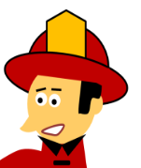
LernJob: Brände löschen und verhüten

Hinweise für die Lehrkraft

Zentraler Bildungsplanbezug (ibK)
3.1.4 (7) Methoden des Feuerlöschens durchführen und erklären (Verbrennungsbedingungen)

Durchführungsvarianten
Durchführung | Material | Zeitbedarf | Inhalt
LernJob | LernJob  (8 Seiten) | 3 DS | Verbrennungsbedingungen,  Zerteilungsgrad, Löschmethoden,  Brandklassen, Bau eines einfachen Feuerlöschers
 | LernJob  (4 Seiten) | 2 DS | Verbrennungsbedingungen,  Löschmethoden, Brandklassen
Arbeitsblätter  * im Sinne der ibK fakultativ  zu behandeln | AB 1 | 45 min | Verbrennungsbedingungen
 | AB 2* | 45 min | Zerteilungsgrad
 | AB 3 | 45 min | Löschmethoden
 | AB 4* | 30 min | Brandklassen
 | AB 5* | 30 min | Bau eines einfachen Feuerlöschers

Zeitbedarf

Minimum: 2 x 45 min  AB 1 + AB 3 | Maximum: 3 DS  LernJob (8 Seiten)

Hinweise zu den Experimenten

Die Nummerierung der Experimente (V1 – V4, BAU) bezieht sich auf die Nummerierung im 8-seitigen LernJob.

Allgemeine Sicherheitshinweise:
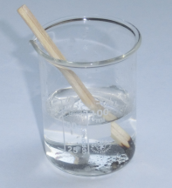
Bei allen Experimenten sind grundsätzlich Schutzbrillen zu tragen!

Es empfiehlt sich zum Entzünden lange Streichhölzer (10cm) zu verwenden und den Schüler/innen für die abgebrannten Streichhölzer ein kleines Becherglas mit Wasser bereitzustellen. Gewöhnliche Feuerzeuge sind nicht empfehlenswert.

Die hier und direkt auf dem Material angegebenen Hinweise sind unbedingt zu beachten. Je nach Größe und experimentellem Geschick der Lerngruppe muss die Lehrkraft geeignete zusätzliche Sicherheits-maßnahmen planen und umsetzen.

V1: Glimmspanprobe

Die Glimmspanprobe wird im Biologie- und Chemieunterricht zum Nachweis von Sauerstoff genutzt. In dem Kontext hier soll vor allem gezeigt werden, dass der Holzspan in einer sauerstoffreichen Umgebung viel „besser“ (schneller) verbrennt als in gewöhnlicher Luft und dass der Sauerstoff selbst sich nicht entzündet.

Glimmspanproben sind in vielen Biologie- und Chemie-Schulbüchern beschrieben, z.B. in

„Focus Chemie, Band 1“, Cornelsen-Verlag, Berlin, 2006, S. 95, V2
GBU: Eine geeignete GBU ist dementsprechend von Seiten des Cornelsen-Verlags dokumentiert worden. Sie dient als Vorlage für die von der ZPG bereitgestellten GBU im Material.
V2: Entzünden von Eisenwolle

Zur Überraschung vieler Schüler/innen „brennt“ Eisenwolle im Gegensatz zu einem Eisennagel. Allerdings handelt es sich hierbei nicht um ein „Verbrennen“ im bekannten Sinne, d.h. es bildet sich kein Gas, das dann mit Flammenerscheinung brennt, sondern die Eisenwolle „verglüht“.

Versuche dieser Art werden auch im Chemie-Anfangsunterricht durchgeführt, z.B. in

„Elemente Chemie 1“, Ernst-Klett-Verlag, Stuttgart, 2007, S. 83, V2

dann jedoch mit größerem Fokus auf die Frage der Massenveränderungen bei chemischen Reaktionen.

GBU: Eine geeignete GBU ist dementsprechend von Seiten des Klett-Verlags erstellt worden. Sie dient als Vorlage für die von der ZPG bereitgestellten GBU im Material.
Es fällt Schüler/innen meist schwer, das Verglühen der Eisenwolle als „echte Verbrennung“ zu akzeptieren. Als Ergänzung kann es daher sinnvoll sein, das Experiment auch mit Watte durchzuführen. Eine zusammengedrückte „Wattekugel“ brennt viel schwerfälliger als ein aufgelockerter Wattebauch. Wenn sich der Wattebausch mit dem flüssigen Wachs der Kerze tränkt, kann schnell eine unübersichtliche Situation entstehen. Daher ist dieser Versuch nur durch die Lehrkraft durchzuführen, z.B. wenn eine Schülergruppe auf den Vorschlag „Frag mal deinen Lehrer/deine Lehrerin“ eingeht.

V3: Löschen einer Kerzenflamme mit Kupferdraht

Hierbei handelt es sich um einen sehr bekannten und für Schüler/innen erstaunlichen Versuch, der in vielen Schulbüchern thematisiert wird, z.B.

„Chemie heute SI“, Westermann Schroedel Diesterweg Schöningh Winklers GmbH, Braunschweig, 2013, S. 79, C2

Das Erlöschen der Kerzenflamme ist durch die gute Wärmeleitung des Kupferdrahtes zu erklären, die ein Unterschreiten der Flammtemperatur am Docht der Kerze bewirkt.

Für den Versuch empfiehlt sich eine Kerze mit großer Flamme. Es ist darauf zu achten, dass das „Aufstülpen“ der Spirale auf die Flamme schnell und bestimmt geschieht, damit sich der Kupferdraht nicht erwärmen kann. Außerdem darf die Flamme natürlich nicht durch Erstickung oder durch Eindrücken des Dochtes in flüssiges Wachs gelöscht werden.

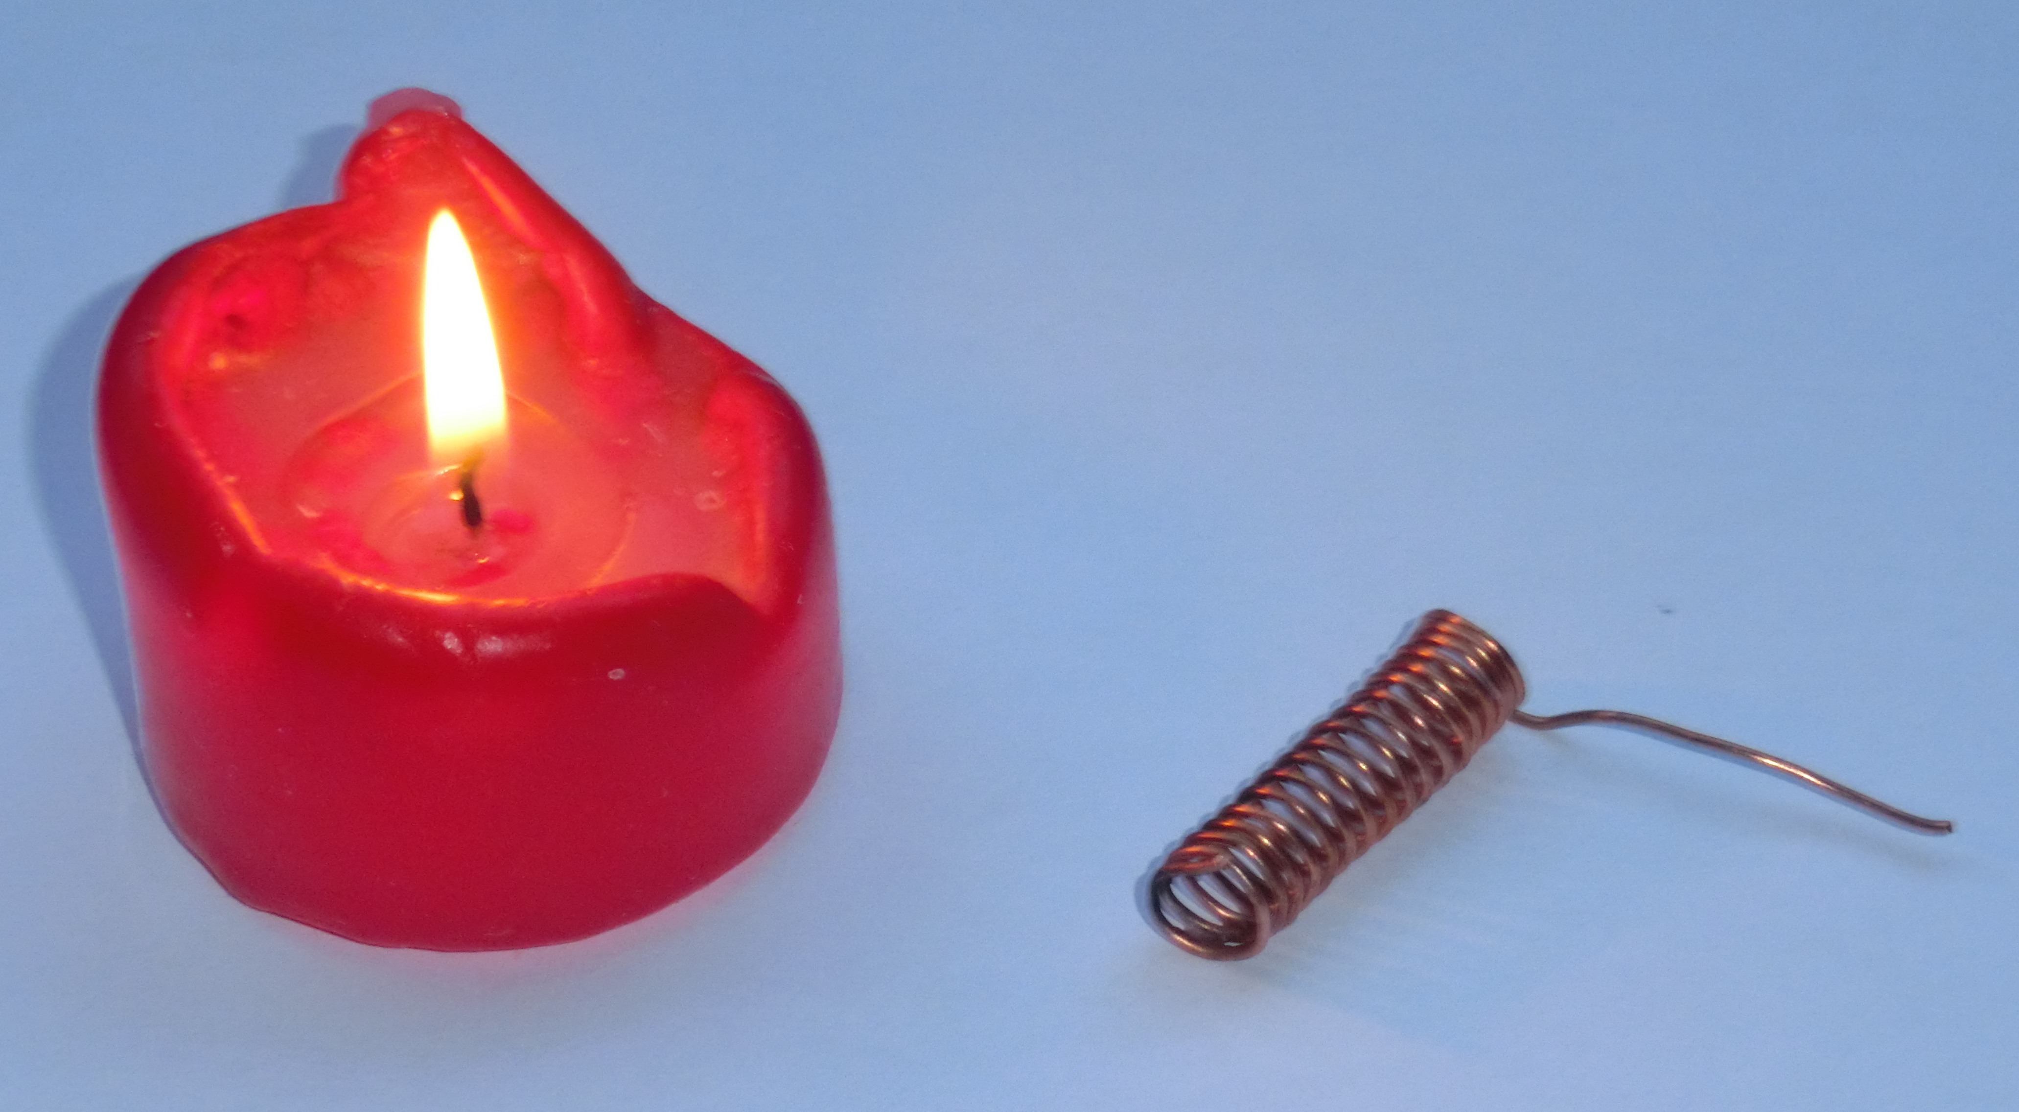

GBU: Da aus Sicht der ZPG bei diesem Experiment nur eine geringe Gefährdung vorliegt, ist keine Dokumentation der GBU erforderlich (vgl. RiSU I-3.4.1).

V4: Löschen mit Kohlenstoffdioxid / BAU: Bau eines einfachen Feuerlöschers

Die Reaktion von Natron (Natriumhydrogencarbonat, NaHCO₃) und Zitronensäure(vereinfacht: H₃Cit) in wässriger Lösung lässt sich folgendermaßen formulieren:

3 NaHCO₃ (aq) + H₃Cit (aq) ⎯→ Na₃Cit (aq) + 3 H₂O + 3 CO₂

Mit einer Natronportion der Masse 5g könnten demnach idealerweise 4,2 g Zitronensäure umgesetzt werden. Aus Gründen einer vereinfachten Portionierung werden aber beim Feuerlöscher ebenfalls 5g Zitronensäure eingesetzt.

Als Eisenhülse wurde eine aufgesägte Sahnekapsel aus Eisen verwendet.

GBU: Da aus Sicht der ZPG sowohl beim Experiment als auch beim Bau und der Inbetriebnahme des Feuerlöschers nur eine geringe Gefährdung vorliegt, ist keine Dokumentation der GBU erforderlich (vgl. RiSU I-3.4.1).

